Propozycje zajęci rewalidacyjnych
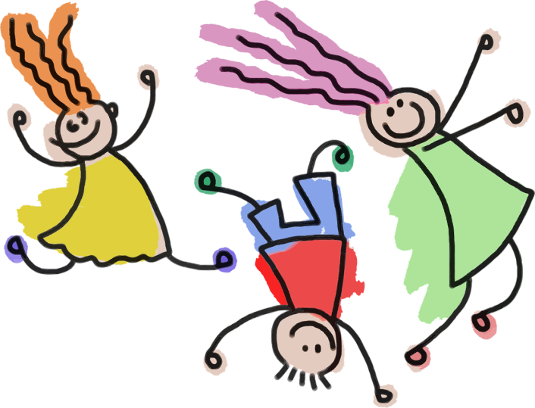

KWIECIEŃ 27 - 30 IV 2020r.

Propozycje

ĆWICZEŃ ODDECHOWYCH
„DMUCHANIE WIELKIEGO BALONU”
- Dziecko siada na krześle z wyprostowanymi plecami.
- Jego zadaniem jest dmuchanie wielkiego niewidzialnego kolorowego balonu
- W tym celu nabiera powietrze nosem i wypuszcza ustami wyobrażając sobie jak jego balon staje się coraz większy i większy
- Wypuszczanie powietrza powinno przypominać dmuchanie gigantycznego balonu .

Ćwiczenia rozwijające mowę i kształtowanie umiejętności porozumiewania się z innymi

- Ćwiczenia narządów mowy:
- - usprawnianie płynności ruchów języka, warg, szczęki
- - wysuwanie języka w różnych kierunkach
- - masaże obszaru ustno - twarzoweg

Ćwiczenia słuchowe:
- Ćwiczenia wykorzystaniem bodźców niewerbalnych
- - ile razy uderzę w bębenek
- - rytmiczne klaskanie, tupanie, stukanie
Ćwiczenia głosowe, mające na celu uzyskanie efektu dźwiękowego w jamie ustnej:
- - śpiewanie krótkich, pojedynczych głosek
Ćwiczenia manualne i grafomotoryczne
(usprawnianie grafomotoryczne zaczynamy od najprostszych ćwiczeń)

Ćwiczenia motoryki dużej

- Luźne wymachy rąk, krążenie ramion, klaskanie
- Ćwiczenia w marszu
- Zabawy skoczne z (wykorzystaniem różnych przedmiotów np. plastikowe butelki, puszki, klocki itp.)

Ćwiczenia rozwijające orientacje w schemacie ciała i przestrzeni
- nazywanie części ciała;
- orientacja w schemacie ciała: daj lewą rękę, tupnij prawą nogą itp.;
- orientacja w przestrzeni: idź 2 kroki do przodu, do tyłu, na lewo, w prawo
- śpiewanie piosenki z pokazywaniem:
Głowa, ramiona,
kolana, pięty, 3x
Głowa, ramiona,
olana, pięty,
oczy, uszy, usta, nos.
- Piosenkę tę można śpiewać w tempie bardzo wolnym przechodząc do coraz szybszego

Obrysowywanie według szablonu – dziecko na pomalowanej kartce obrysowuje szablon np. liścia klonu, a następnie wycina po liniach.
Ćwiczenie plastyczne
- malowanie grubym pędzlem na papierze pakowym pionowych i ukośnych linii jako pnia drzewa i gałęzi.
- przyklejania kolorowego liścia klonu.
Ćwiczenia w doskonaleniu percepcji dotykowej.
Zabawy z różnorodnymi materiałami. Ćwiczenia percepcji dotykowej na materiałach sypkich, lejących celem dostarczania różnych doznań dotykowych.

- Zabawa w ryżu – rodzic przygotowuje miskę z ryżem. Dziecko wkłada do miski ręce i bawi się ryżem, dotyka rękoma, przesypuje z ręki do ręki, wsypuje do małego pojemniczka (np. kubek), potrząsa ziarenkami w pojemniku. Zabawa ryżem zapewnia dziecku wrażenia dotykowe oraz kształtuje umiejętność wykonywania precyzyjnych ruchów dłoni, kształtuje koordynację wzrokowo-ruchową.

Ćwiczenia w lepieniu:
- ozdabianie tekturowych talerzyków elementami z plasteliny, według pomysłu dzieci,
- lepienie różnych form przez łączenie oddzielnie formowanych części.

Zabawy paluszkowe – motoryka mała

Dla grzecznych dzieci
Dla grzecznych dzieci słoneczko świeci (rączki w górę)
A dla niegrzecznych?… wcale nie świeci(kiwamy palcem)
Rybki pływają (złożone rączki naśladują płynącą rybkę)
Ptaszki fruwają (machamy „skrzydełkami”)
Motylek poleciał w daleki świat (truptamy w dowolnym kierunku)

Do opracowania zabaw wykorzystałam pomoce ze strony internetowej .
